Департамент природных ресурсов администрации Магаданской области

КАДАСТРОВЫЙ ОТЧЕТ

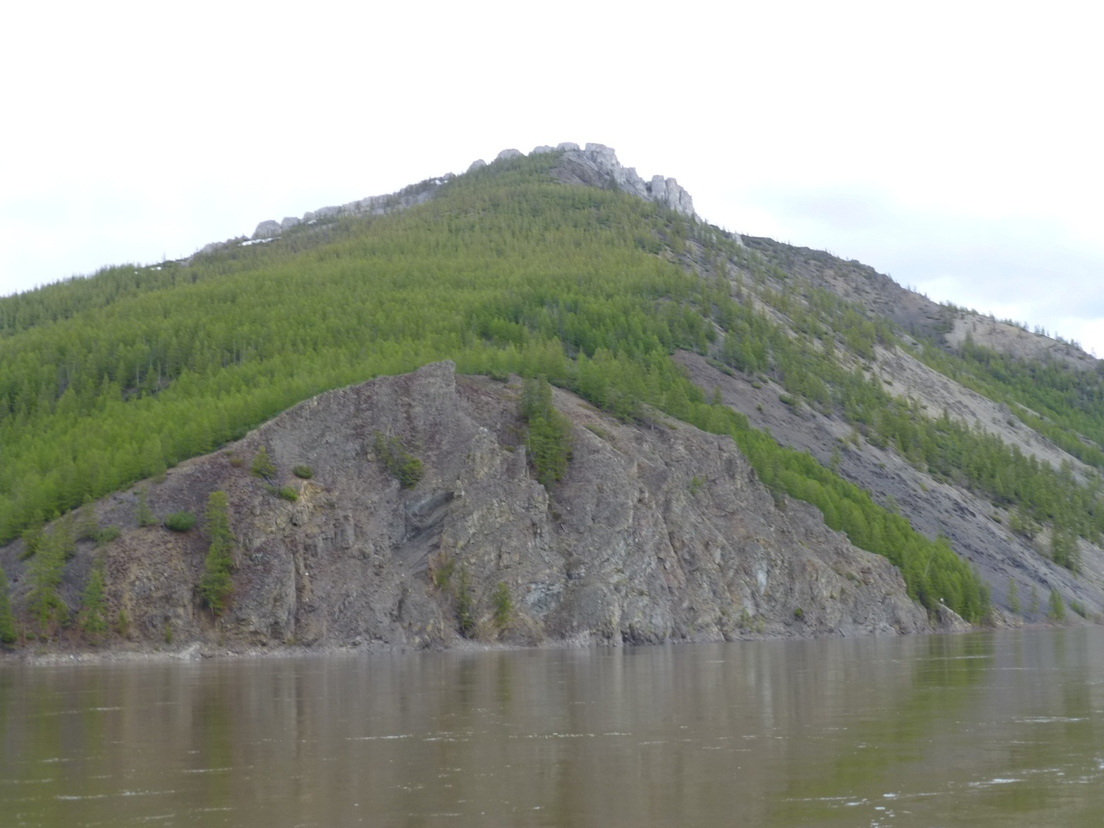
ПО ООПТ ПАМЯТНИК ПРИРОДЫ

РЕГИОНАЛЬНОГО ЗНАЧЕНИЯ

«ЗАМКОВОЕ»

г. Магадан, 2013
Кадастровый отчет
по ООПТ памятник природы регионального значения «Замковое»

1. Название особо охраняемой природной территории (далее - ООПТ):
Памятник природы регионального значения «Замковое».

2. Категория ООПТ:
Памятник природы.

3. Значение ООПТ:
Региональное.

4. Порядковый номер кадастрового дела ООПТ:
Данные отсутствуют.

5. Профиль ООПТ:
Ботанический.

6. Статус ООПТ:
Действующий.

7. Дата создания:
08.07.1983.

8. Цели создания ООПТ и ее ценность:
Памятник природы создан с целью сохранения флоры (редких для Магаданской области видов сосудистых растений).

9. Нормативная основа функционирования ООПТ:

9.1. правоустанавливающие документы:
Реквизиты правового акта | Площадь ООПТ, га | Краткое содержание документа
Решение исполнительного комитета Магаданского областного Совета народных депутатов от 08.07.1983 №296 «О признании редких и достопримечательных объектов памятниками природы» | 40 | Признать редкие и достопримечательные объекты памятниками природы Магаданской области
9.2. правоудостоверяющие документы:
Реквизиты правового акта | Площадь ООПТ, га | Краткое содержание документа
Охранное обязательство от 29.02.1984, выданное ВООП Сеймчанскому лесхозу |  | Обеспечить выполнение перечня мер, необходимых для сохранения памятника природы
Постановление Администрации  Магаданской области от 13.10.2005 №176-па «О кадастровой стоимости земель особо охраняемых территорий и объектов Магаданской области»  (документ утратил силу с 01.01.2012) | 40  (400000 м²) | Утвердить кадастровую стоимость земель особо охраняемых территорий и объектов Магаданской области для целей налогообложения и иных целей
Постановление администрации Магаданской области от 25.08.2011 №602-па «Об утверждении результатов государственной кадастровой оценки земель особо охраняемых территорий и объектов Магаданской области» |  | Утвердить результаты государственной кадастровой оценки земель особо охраняемых территорий и объектов Магаданской области

10. Ведомственная подчиненность:
Данные отсутствуют.

11. Международный статус ООПТ:
Не присвоен.

12. Категория ООПТ согласно классификации Международного союза охраны природы (МСОП, IUCN):
Данные отсутствуют.

13. Число отдельно расположенных, не граничащих друг с другом участков территории/акватории ООПТ:
1.

14. Месторасположение ООПТ:
Дальневосточный федеральный округ, Магаданская область, Среднеканский район.

15. Географическое положение ООПТ:
По физико-географическому районированию ООПТ находится в Северо-Восточной Сибири. ООПТ включает участок в центральной части Среднеканского района, от районного центра пгт. Сеймчан вниз по Колыме (около 70 км, окрестности ручья Арангас), в верхней части горы Замковая (746 м над у.м.), расположенной на левом берегу р. Колыма. Согласно ботанико-географическому районированию Б. А. Юрцева (1974), гора Замковая находится в Верхнеколымской подпровинции Северо-Охотской провинции Бореальной флористической области. По А. П. Хохрякову (1985), это континентальный Колымский флористический район Магаданской области. Гора расположена в подзоне лиственничных редкостойных северотаежных лесов. Доступность ООПТ сравнительно хорошая: 510 км автомобильной дорогой от г. Магадан до пгт. Сеймчан (Среднеколымск), далее 70 км моторной лодкой вниз по Колыме.

16. Общая площадь ООПТ (га):
40,0.

а) площадь морской акватории (га), входящей в состав ООПТ – 0;

б) площадь земельных участков (га), включенных в границы ООПТ без изъятия из хозяйственного использования (если имеются) – 40.

Рекомендуется увеличить площадь до 146 га.

17. Площадь охранной зоны ООПТ (га):
0.

18. Границы ООПТ:
Не установлены.
Вариант 1, соответствует утвержденной площади, но недостаточен для охраны всех указанных в кадастровом отчете объектов (периметр 3,5 км, площадь 40 га, координаты центральной точки 63°21'8.59"С 152°38'10.03"В).
Координаты угловых точек:
- в системе координат wgs-84 стандарта gg°mm'ss.sss:
152°36'37,86919 63°20'47,00149
152°39'19,00136 63°20'50,14043
152°39'16,94611 63°21'05,46444
152°37'27,44040 63°21'18,51840
- в системе координат wgs-84 стандарта gg.ggggggggg:
152.6105192207, 63.3463893040
152.6552781562, 63.3472612299
152.6547072514, 63.3515178991
152.6242890000, 63.3551440000

Вариант 2 - предлагаемая к охране площадь, минимально необходимая для охраны всех указанных в кадастровом отчете объектов, которая, однако, в дальнейшем требует уточнения на местности в случае законодательного увеличения площади ООПТ (периметр 5,7 км, площадь 146 га). Координаты угловых точек:
152.6105192207, 63.3463893040
152.6552781562, 63.3472612299
152.6547072514, 63.3515178991
152.6242890000, 63.3551440000
Ниже приводятся координаты крайних угловых точек (построения и вычисления проведены по результатам GPS-картирования на местности и обработки его результатов в программах GoogleEarth и GlobalMapper 12, жирным подчеркнутым шрифтом выделены угловые точки) в системе координат wgs-84 стандарта gg.ggggggggg:
Idx, Longitude, Latitude
1,152.6212250000,63.3533265979
2,152.6212250000,63.3533265979
3,152.6120035732,63.3492614302
4,152.6089206873,63.3478766910
5,152.6097199540,63.3465944654
6,152.6105192207,63.3463893040
7,152.6155431829,63.3465944654
8,152.6190827926,63.3472612299
9,152.6267329167,63.3473638077
10,152.6320994218,63.3475689621
11,152.6365524791,63.3477228270
12,152.6415764413,63.3477228270
13,152.6450018700,63.3476202505
14,152.6492265655,63.3476202505
15,152.6537938038,63.3472099409
16,152.6552781562,63.3472612299
17,152.6558490610,63.3473638077
18,152.6572192325,63.3478254031
19,152.6569908706,63.3492614302
20,152.6564199658,63.3500307009
21,152.6559632420,63.3506973855
22,152.6547072514,63.3515178991
23,152.6515101846,63.3522871092
24,152.6424898889,63.3534152468
25,152.6367808410,63.3547484430
26,152.6286739930,63.3546458917
27,152.6242890000,63.3551440000
28,152.6212250000,63.3533265979

19. Наличие в границах ООПТ иных особо охраняемых природных территорий:
Отсутствуют.
20. Природные особенности ООПТ:

а) нарушенность территории:
Антропогенное воздействие отсутствует, территория не нарушена. Ранее (А.Н. Беркутенко, М.О. Маленина, Ботанический журнал, 1990) утверждалось, что «…на горе много троп. Уникальный в ботаническом отношении объект уже несет на себе черты еще не чрезмерной, но уже дающей себя знать рекреации». Это утверждение ошибочно, тропы зверовые (медвежьи, отмечены также следы лосей), а не созданные человеком.

б) краткая характеристика рельефа:
Гора Замковая завершает на юго-западе Арангасскую горную гряду, выходящую к р. Колыме крутым каменистым обрывом. Она сложена песчаниками, сланцами с линзами известняков, на западном склоне имеются кварцевые жилы. ООПТ расположена в верхней части горы Замковая (746 м над у. м.), на выходах выветренных карбонатных пород (известняков), издали (с реки Колымы) напоминающих башни старинного замка (отсюда название горы и ООПТ).

в) краткая характеристика климата:

Среднеканский район характеризуется резко континентальным климатом с очень морозной зимой, прохладным летом и малым количеством осадков. Средняя годовая температура воздуха по метеостанции Коркодон составляет -11,9⁰С, средняя температура июля +14,7⁰С, средняя температура января -37,8⁰С. Абсолютная максимальная температура воздуха, зарегистрированная в июле, составила соответственно +33⁰С (в 1945 году). Абсолютный минимум температуры воздуха составил в Коркодоне -57⁰С (в 1964 году).
Годовое количество осадков по метеостанции Коркодон 284 мм. Самое раннее появление снежного покрова в среднем приходится на 29 сентября. Число дней со снежным покровом составляет по метеостанции Коркодон 225. Самое позднее образование устойчивого снежного покрова приходится в среднем на 6 октября. Среднее количество дней в году с метелями составляет 12, наибольшее 41.
Зима начинается в основном с третьей декады октября и длится по первую декаду апреля. Зимой над территорией района формируется область повышенного давления. Господствуют антициклонический режим и сильные морозы. Оттепелей почти нет. Суточный ход температуры незначительный. Осадки выпадают только в твёрдой фазе. Идёт нарастание наледей. Малоподвижные воздушные массы наблюдаются с конца октября по конец апреля. Здесь создаются условия для выхолаживания земной поверхности, что приводит к застою и охлаждению воздуха. Самые холодные месяцы - декабрь, январь, февраль. Иногда, при прохождении тёплых воздушных масс, температура воздуха может значительно повышаться. Туманы и гололёд зимой наблюдаются редко.
Движение воздуха слабое, среднегодовая скорость ветра составляет 1,8 м/сек. Повторяемость штилей в среднем за год 36%.
Снежный покров неравномерный. В речных долинах и на подветренных склонах гор снега много, а на открытых, продуваемых ветрами участках он почти не задерживается. В лесу снег лежит рыхлым слоем, и только весной образуется наст. В высокогорье, где дуют ветры, снег лежит плотным слоем. Максимальная высота снежного покрова за зиму составляет 82 см, минимальная – 39.
В горных долинах зимой часто бывает ясная, безветренная морозная погода, при которой всё вокруг покрывается толстым слоем инея. При этом нередко наблюдаются температурные инверсии.
Разрушение снежного покрова приходится в среднем на 16 мая.
Средняя продолжительность безморозного периода в воздухе составляет по метеостанции Коркодон 57 дней. Осадки приносятся тихоокеанскими воздушными массами. На летние месяцы приходится половина годовой нормы осадков - около 150 мм.

г) краткая характеристика почвенного покрова:
На вершине преобладают скальные выходы из известняков и каменистые россыпи, между которыми имеются задернованные участки с мелкоземно-щебнистыми почвами, на склонах – каменистые и мелко щебнистые россыпи из песчаников, глинистых сланцев с линзами известняков.

д) краткое описание гидрологической сети:
В северо-восточной части ООПТ под карбонатными скалами имеются участки заболоченного редкостойного лиственничника, с которого начинается небольшой ручей. Непосредственно на территории ООПТ водоемы отсутствуют.

е) краткая характеристика флоры и растительности:
Гора Замковая - это одно из наиболее доступных для посещения мест, где имеются выходы карбонатных пород (всего 70 км по реке от Сеймчана), на которых имеются участки с кальцефильной флорой. Выходы представлены серией останцов на вершине горы, с ними связаны растительные сообщества, из-за которых и организован этот ботанический ПП.
Флора г. Замковая давно изучена, опубликован список из 160 видов сосудистых растений, произрастающих на г. Замковой (Беркутенко, Маленина, 1990). Среди них к кальцефилам можно отнести около 20 видов. Работы ботаников из ИБПС в последние десятилетие пополнили этот список еще 27 видами, среди которых 12 относятся к редким растениям. Общая площадь урочища Замковое (между руч. Арангас и безымянным ручьем в 3 км западнее), где проводились исследования - около 4 кв. км.
Площадь ПП Замковое – 40 га, т.е. охраняемый участок включает только останцы на вершине горы. В решении 1983 г. об организации ПП в ботанической части имеющегося описания ПП Замковое преобладают ошибки. Из 5 перечисленных ключевых видов (карагана гривастая, осока Арнеля, астрагал приморский, тонконог и горноколосник) только горноколосник встречается на Замковой. Это вид нередок в большинстве континентальных районов области и не является редким, охраняемым видом в бассейне верхней Колымы. Остальные виды указаны ошибочно, эти виды не встречаются даже на отрезке Колымы между Сеймчаном и Балыгычаном.
Список видов, произрастающих на вершинной части г. Замковой, составляет 86 видов и еще 20 видов отмечено на близлежащих участках.

1. Woodsia glabella R. Br. - Вудсия головатая.
2. Woodsia ilvensis (L.) R. Br. - Вудсия эльбская.
3. Cystopteris dickieana R. Sim - Пузырник Дайка (окр.).
4. Dryopteris fragrans (L.) Schott - Щитовник пахучий, каменный зверобой
5. Cryptogramma stelleri (S. G. Gmel.) Pran - Скрытокучница Стеллера (гаге).
6. Equisetum scirpoides Michx. - Хвощ камышовый.
7. Selaginella rupestris (L.) Spring - Плаунок наскальный .
8. Pinus pumila (Pall.) Regel - Сосна низкая, кедровый стланик.
9. Larix cajanderi Mayr - Лиственница Каяндера.
10. Juniperus sibirica Burgsd. - Можжевельник сибирский .
11. Hierochloe alpina (Sw.) Roem. et Schult. - Зубровка альпийская.
12. Agrostis sp. - Полевица .
13. Calamagrostis langsdorffii (Link) Trin. - Вейник Лангсдорфа .
14. Poa glauca Vahl - Мятлик сизый.
15. Poa sp. – Мятлик.
16. Festuca brachyphylla Schult. et Schult. fil. - Овсяница коротколистная.
17. Festuca sp. - Овсяница (окр.) .
18. Festuca ovina L. - Овсяница овечья .
19. Festuca rubra L. - Овсяница красная .
20. Elytrigia jacutorum (Nevski) Nevski - Пырей якутов, или амгунский.
21. Kobresia sibirica (Turcz. ex Ledeb.) Boecl - Кобрезия сибирская.
22. Carex globularis L. - Осока шаровидная.
23. Carex pallida C. A. Mey. - Осока бледная (окр.) .
24. Carex pediformis C. A. Mey. - Осока стоповидная.
25. Carex rupestris All. - Осока скальная.
26. Tofieldia cernua Smith - Тофильдия поникающая.
27. Tofieldia coccinea Richards. - Тофильдия шарлаховая .
28. Allium strictum Schrad. - Лук торчащий.
29. Zigadenus sibiricus (L.) A. Gray - Зигаденус сибирский.
30. Cypripedium guttatum Sw. - Венерин башмачок пятнистый (окр. , гаге).
31. Coeloglossum viride (L.) C. Hartm. - Пололепестник зеленый (гаге).
32. Lysiella oligantha (Turcz.) Nevski - Любочка малоцветковая (окр., гаге).
33. Populus tremula L. - Тополь дрожащий, осина .
34. Salix bebbiana Sarg. - Ива Бебба.
35. Salix darpirensis Jurtz. et Khokhr.- Ива дарпирская (гаге).
36. Salix fuscescens Anderss. - Ива буреющая.
37. Salix tschuktschorum A. Skvorts. - Ива чукчей.
38. Salix pyrolifolia Ledeb. - Ива грушанколистная (окр., гаге).
39. Betula middendorffii Trautv. et C. A. Mey. - Береза Миддендорфа .
40. Duschekia fruticosa (Rupr.) Pouzar - Ольховник кустарниковый (окр.).
41. Bistorta vivipara (L.) Delarbre - Змеевик живородящий.
42. Cerastium beeringianum Cham, et Schlec - Ясколка Беринга.
43. Stellaria peduncularis Bunge - Звездчатка цветоножковая.
44. Eremogone tschuktschorum (Regel) Ikonr - Пустынник чукотский (Песчанка чукотская).
45. Silene stenophylla Ledeb. - Смолевка узколистная.
46. Gypsophila sambukii Schischk. - Качим Самбука (гаге).
47. Gypsophila violacea (Ledeb.) Fenzl - Качим фиолетовый.
48. Trollius chartosepalus Schipcz. - Купальница бумажночашелистиковая (окр., гаге).
49. Delphinium maydellianum Trautv. - Живокость Майделя (окр.).
50. Aconitum delphinifolium DC. - Борец живокостелистный.
51. Thalictrum foetidum L. - Василистник вонючий.
52. Papaver nudicaule L. - Мак голостебельный.
53. Draba cinerea Adams - Крупка серая.
54. Draba hirta L. - Крупка мохнатая.
55. Sedum kamtschaticum Fisch. E - Очиток камчатский (окр.).
56. Saxifraga cernua L. - Камнеломка наклоненная.
57. Saxifraga cespitosa L. - Камнеломка дернистая.
58. Saxifraga omolojensis Khokhr. - Камнеломка омолонская.
59. Saxifraga oppositifolia L. - Камнеломка супротивнолистная.
60. Saxifraga punctata L. - Kамнеломка точечная (окр.) .
61. Chrysosplenium sibiricum (Ser.) Khokhr. - Селезеночник сибирский.
62. Spiraea media Franz Schmidt - Таволга средняя .
63. Potentilla arenosa (Turcz.) Juz. - Лапчатка песчанистая .
64. Potentilla anachoretica Sojak - Лапчатка анахоретская (окр.).
65. Potentilla asperrima Turcz. - Лапчатка сильношероховатая .
66. Potentilla nivea L. - Лапчатка снежная.
67. Androsace khokhrjakovii Mazurenko - Проломник Хохрякова (окр.).
68. Chamaerhodos erecta (L.) Bunge - Розоцветочка прямостоячая (гаге).
69. Dryas grandis Juz. - Дриада большая.
70. Dryas incisa Juz. - Дриада надрезанная.
71. Rosa acicularis Lindl. U - Шиповник иглистый.
72. Oxytropis scheludjakovae Karav. et Jurtz. - Остролодочник Шелудяковой.
73. Astragalus schelichowii Turcz. - Астрагал Шелихова.
74. Hedysarum hedysaroides (L.) Schinz etT - Копеечнник копеечниковый.
75. Vicia macrantha Jurtz. - Горошек крупноцветковый (окр.).
76. Linum perenne L. - Лен многолетний (окр., гаге).
77. Viola mauritii Tepl. - Фиалка Морица.
78. Bupleurum triradiatum Adams ex Hoffm. - Володушка трехлучевая (окр.).
79. Phlojodicarpus villosus (Turcz. ex Fisch. - Вздутоплодник волосистый .
80. Orthilia obtusata (Turcz.) Hara - Бокоцветка притупленная.
81. Rhododendron adamsii Rehd. - Рододендрон Адамса (гаге).
82. Cassiope ericoides (Pall.) D. Don - Кассиопея вересковидная .
83. Arctous erythrocarpa Small - Арктоус красноплодный .
84. Vaccinium uliginosum L. - Голубика .
85. Vaccinium vitis-idaea L. - Брусника обыкновенная.
86. Phlox sibirica L - Флокс сибирский (окр., гаге).
87. Polemonium acutiflorum Willd. ex Roem.- Cинюха остролепестная (окр.).
88. Polemonium boreale Adams - Синюха северная .
89. Dracocephalum palmatum Steph. - Змееголовник дланевидный.
90. Thymus diversifolius Klok. - Тимьян разнолистный.
91. Veronica incana L. - Вероника седая .
92. Castilleja rubra (Drob.) Rebr. - Кассиллея красная.
93. Pedicularis lapponica L. - Мытник лапландский .
94. Pedicularis lanata Cham, et Schlecht. - Мытник шерстистый .
95. Galium boreale L. - Подмаренник северный (окр.).
96. Galium verum L. - Подмаренник настоящий.
97. Campanula dasyantha Bieb. - Колокольчик волосистоцветковый.
98. Campanula langsdorffiana Fisch. ex Trau - Колокольчик Лангсдорфа.
99. Aster alpinus L. - Астра альпийская.
100. Chrysanthemum mongolicum Ling - Хризантема монгольская (гаге).
101. Artemisia frigida Willd. Полынь холодная (окр. ).
102. Artemisia kruhsiana Bess. - Полынь Крузе.
103. Arnica iljinii (Maquire) lljin - Арника Ильина.
104. Tephroseris ochotensis Barkalov - Пепельник охотский.
105. Saussurea schanginiana (Wydl.) Fisch. E - Горькуша Шаньгина (гаге).
106. Taraxacum sp. – Одуванчик.

Во флоре г. Замковой отмечены 13 видов, занесенных в КК МО (7 видов встречаются на останцах, 6 – на склонах Замковой вне ПП, но в пределах оптимальной площади - см. ниже). К редким видам и видам с узкой экологической амплитудой, произрастающим в вершинной части г. Замковой, можно отнести еще 2 редких вида: Androsace khokhrjakovii - Проломник Хохрякова и Coeloglossum viride - Пололепестник зеленый.
Растительность г. Замковой сформировалась под влиянием выходов кальцийсодержащих пород, в отличие от окружающих ландшафтов, где преобладают кислые породы. Нижние части склонов г. Замковой заросли моховыми, сухими кустарничковыми и дриадовыми лиственничниками, а также редкостойными кедровыми стланиками осоково-кустарничковыми или дриадово-кустарничковыми. В нижней части приречных склонов развиты несомкнутые ксерофитные группировки на каменистых и щебнистых осыпях.
В верхней части г. Замковой растительность представлена сухими дриадовыми тундрами, сырыми мохово-кустарничково-осочковыми тундрами и лишайниково-дриадовыми редкостойными лиственничниками около основания скал. В сухих тундрах и лиственничниках доминируют Dryas grandis и Arctous erythrocarpa, обычны Equisetum scirpoides, Elytrigia jacutorum, Carex rupestris, Tofieldia cernua, Oxytropis scheludjakovae и др. На северной и восточной стороне скал у их основания имеются мохово-кустарничковые тундры с Rhododendron adamsii, Equisetum scirpoides, Arctous erythrocarpa, Pedicularis lanata, Polemonium boreale и др. По останцам развиты несомкнутые растительные группировки, в составе которых обычны Saxifraga omolojensis, Phjodocarpus villosus, Draba cinerea, Potentilla nivea, P. аsperrrima, Selaginella rupestris и др. Выходы кальцийсодержащих пород - это основные местообитания ксерофитных и кальцефитных растений, большинство из которых являются редкими, реликтовыми видами.
Гора Замковая безусловно заслуживает охраны, при этом площадь охраняемой территории необходимо расширить за счет прилегающих участков склонов (рекомендуемая площадь). В идеале, присоединить к ООПТ и расположенные в 2 км выше по течению Колымы приречные склоны с многочисленными скалами, где, как и на Замковой, встречаются охраняемые и редкие кальцефитные виды растений, численность которых там несколько ниже, но видовое разнообразие практически такое же. Площадь территории, ценной с ботанической точки зрения, еще около 2 км². Здесь же находятся местообитания снежных баранов, ранее отмечено гнездование беркута.

ж) краткие сведения о лесном фонде:
Ясачинский участок Сеймчанского лесничества, находящийся в ведении Департамента лесного хозяйства, контроля и надзора за состоянием лесов администрации Магаданской области. Эксплуатационные леса на ООПТ отсутствуют.

з) краткие сведения о животном мире:
Список видов фауны составлен на основании литературных данных (Млекопитающие крайнего северо-востока Сибири, Ф.Б. Чернявский, 1984; Наземные позвоночные северо-востока России, А.В. Андреев и др., 2006), опросных данных и натурных обследований. В связи с малой площадью ООПТ обитание большинства видов млекопитающих и птиц в ее границах имеет временный характер. В список включены виды, встречи которых на территории ООПТ наиболее вероятны.

КЛАСС MAMMALIA - МЛЕКОПИТАЮЩИЕ
ОТРЯД LAGOMORPHA - ЗАЙЦЕОБРАЗНЫЕ
Семейство Leporidae - зайцы
- Lepus timidus Linnaeus, 1758 - заяц-беляк (отмечены следы пребывания).
Семейство Lagomyidae - пищуховые
2 . Ochotona hyperborea Pallas, 1811 - северная пищуха.
ОТРЯД RODENTIA - ГРЫЗУНЫ
Семейство Sciuridae - беличьи
- Sciurus vulgaris Linnaeus, 1758 - обыкновенная белка.
- Tamias sibiricus Laxmann, 1769 - азиатский бурундук.
- Citellus parryi Richardson, 1825 - арктический, или американский длиннохвостый суслик (отмечены следы пребывания).
Семейство Cricetidae - хомячьи, или хомякообразные
- Alticola mocrotis Radde, 1861 - большеухая, или сибирская горная полевка.
- Clethrionomys rufocanus Sundervall, 1846 - красно-серая полевка.
- Clethrionomys rutilus Pallas, 1779 - красная полевка.
ОТРЯД CARNIVORA - ХИЩНЫЕ
Семейство Canidae - псовые
- Vulpes vulpes Linnaeus, 1758 - обыкновенная лисица.
Семейство Ursidae - медвежьи
- Ursus arctos Linnaeus, 1758 - бурый медведь (отмечены следы пребывания).
Семейство Mustelidae - куньи
- Martes zibellina Linnaeus, 1758 – соболь.
- Mustela erminea Linnaeus, 1758 – горностай.
- Mustela nivalis Linnaeus, 1766 – ласка.
Семейство Bovidae - полорогие
- Ovis nivicola Eschsholtz, 1829 - снежный баран, или толсторог.

КЛАСС AVES - ПТИЦЫ
ОТРЯД CUCULIFORMES - КУКУШКООБРАЗНЫЕ
Семейство Cuculidae - кукушки
- Cuculus canorus Linnaeus, 1758 – кукушка.
- Cuculus saturatus Blyth, 1843 - глухая кукушка.
ОТРЯД APODIFORMES - СТРИЖЕОБРАЗНЫЕ
Семейство Apodidae - стрижи
- Apus pacificus Latham, 1801 - белопоясничный стриж.
ОТРЯД PICIFORMES - ДЯТЛООБРАЗНЫЕ
Семейство Picidae - дятловые
- Jynx torquilla Linnaeus, 1758 – вертишейка.
- Dryocopus martius Linnaeus, 1758 – желна.
- Dendrocopos major Linnaeus, 1758 - большой пестрый дятел.
- Dendrocopos minor Linnaeus, 1758 - малый пестрый дятел.
- Picoides tridactylus Linnaeus, 1758 - трехпалый дятел.

ОТРЯД PASSERIFORMES - ВОРОБЬИНЫЕ
Семейство Corvidae - врановые
10. Perisoreus infaustus (Linnaeus, 1758) – кукша (отмечена визуально).
- Nucifraga caryocatactes (Linnaeus, 1758) – кедровка (отмечена визуально).
- Corvus corax Linnaeus, 1758 – ворон.
- Corvus corone Linnaeus, 1758 - черная ворона.
Семейство Prunellidae – завирушковые
- Prunella montanella (Pallas, 1776) - сибирская завирушка.
Семейство Sylviidae - славковые
15. Locustella certhiola (Pallas,1811) - певчий сверчок.
16. Locustella ochotensis (Middendorf, 1853) - охотский сверчок.
17. Locustella lanceolata (Temminck,1840) - пятнистый сверчок.
18. Phylloscopus trochilus (Linnaeus,1758) - пеночка-весничка.
19. Phylloscopus collybita (Vieillot, 1817) - пеночка-теньковка.
20. Phylloscopus borealis (Blasius,1858) - таловка.
21. Phylloscopus trochiloides (Sundevall,1837) - зеленая пеночка.
22. Phylloscopus inornatus (Blyth, 1842) - пеночка-зарничка.
23. Phylloscopus proregulus (Pallas, 1811) - корольковая пеночка.
24. Phylloscopus fuscatus (Blyth,1842) - бурая пеночка.
Семейство Paridae - синицевые
25. Parus montanus Baldenschtein, 1827 - буроголовая гаичка (пухляк).
26. Parus cinctus Boddaert,1783 - сероголовая гаичка.
Семейство Sittidae - поползневые
27. Sitta europaea Linnaeus, 1758 - поползень.
Семейство Fringillidae - вьюрковые
28. Fringilla montifringilla Linnaeus, 1758 - юрок.
29. Spinus spinus (Linnaeus, 1758) - чиж.
30. Acantis flammea (Linnaeus, 1758) - чечетка.
31. Carpodacus erythrinus (Pallas, 1770) - чечевица.
32. Carpodacus roseus (Pallas, l776) - сибирская чечевица.
33. Pinicola enucleator (Linnaeus,1758) - щур.
34. Pyrrhula pyrrhula (Linnaeus, 1758) - снегирь.

и) сведения о редких и находящихся под угрозой исчезновения объектах животного и растительного мира:

Основные охраняемые виды:
Vertebrates (Позвоночные животные):
На скалах в 2 км выше Замковой по левому берегу Колымы гнездится беркут.

Invertebrates (Беспозвоночные животные)
Данные по группе отсутствуют.

Vascular plants (Сосудистые растения):
7 в пределах ПП и еще 6 на рекомендуемой к охране территории (курсивом):
- Cryptogramma stelleri (S. G. Gmel.) Prantl - Скрытокучница Стеллера (КК Магаданской области).
- Cypripedium guttatum Sw. - Венерин башмачок пятнистый (окр. ) (КК Магаданской области).
- Lysiella oligantha (Turcz.) Nevski - Любочка малоцветковая (окр.) (КК Магаданской области).
- Salix darpirensis Jurtz. et Khokhr.- Ива дарпирская (КК Магаданской области).
- Salix pyrolifolia Ledeb. - Ива грушанколистная (КК Магаданской области).
- Gypsophila sambukii Schischk. - Качим Самбука (КК Магаданской области).
- Trollius chartosepalus Schipcz. - Купальница бумажночашелистиковая (окр.) (КК Магаданской области).
- Chamaerhodos erecta (L.) Bunge – Розоцветочка (КК Магаданской области).
- Linum perenne L. - Лен многолетний (КК Магаданской области).
- Rhododendron adamsii Rehd. - Рододендрон Адамса (КК Магаданской области).
- Phlox sibirica L - Флокс сибирский (окр.) (КК Магаданской области).
- Chrysanthemum mongolicum Ling - Хризантема монгольская (КК Магаданской области).
- Saussurea schanginiana (Wydl.) Fisch. E - Горькуша Шаньгина (КК Магаданской области).

Bryophytes (Мохообразные):
Данные по группе отсутствуют.

Fungi, lichens and fungus-like organisms (Грибы, лишайники и грибоподобные организмы):
Данные по группе отсутствуют.

Algae and other protists (Водоросли и другие простейшие):
Данные по группе отсутствуют.

Bacteria and Archaea (Бактерии и археи):
Данные по группе отсутствуют.

к) суммарные сведения о биологическом разнообразии:
Группа организмов | Всего  видов на  ООПТ | Виды в  КК  России | Виды в КК Магаданской области | Виды в  Красном  списке  МСОП
Vertebrates (Позвоночные животные) | 47 | 0 | 0 | 0
Invertebrates (Беспозвоночные животные) | 0 | 0 | 0 | 0
Vascular plants (Сосудистые растения) | 86+20 окр. | 0 | 7+6 окр. | 0
Bryophytes (Мохообразные) | 0 | 0 | 0 | 0
Fungi, lichens and fungus-like organisms (Грибы, лишайники и грибоподобные организмы) | 0 | 0 | 0 | 0
Algae and other protists (Водоросли и другие простейшие) | 0 | 0 | 0 | 0
Bacteria and Archaea (Бактерии и археи) | 0 | 0 | 0 | 0

л) краткая характеристика основных экосистем ООПТ:
Кальцефильная растительность и остепненные сухие склоны.

м) краткая характеристика особо ценных для региона или данной ООПТ природных объектов, расположенных на ООПТ:
Выходы известняков, представляющие интерес с эстетической точки зрения, на которых произрастают редкие (для Магаданской области) виды флоры. Во флоре ярко выражены кальцефильный и степной элементы. Гора Замковая является убежищем редких видов, в связи с чем ей и придан статус ботанического памятника природы областного значения.

н) краткая характеристика природных лечебных и рекреационных ресурсов: Природные лечебные и рекреационные ресурсы, представляющие хозяйственный интерес, отсутствуют.

о) краткая характеристика наиболее значимых историко-культурных объектов, находящихся в границах ООПТ:
Историко-культурные объекты в границах ООПТ отсутствуют.

п) оценка современного состояния и вклада ООПТ в поддержании экологического баланса окружающих территорий:
ООПТ имеет некоторое эстетическое значение (скальные группировки) и значение для сохранности редких видов флоры.

21) Экспликация земель ООПТ

а) экспликация по составу земель:
Земли лесного фонда 40 га - 100%.

б) экспликация земель особо охраняемых территорий и объектов:

в) экспликация земель лесного фонда:
Прочие земли (скалы и каменистые россыпи) 40 га - 100%.

22) Негативное воздействие на ООПТ (факторы и угрозы):

а) факторы негативного воздействия:
Факторы негативного воздействия отсутствуют.

б) угрозы негативного воздействия:
Угрозы негативного воздействия не выявлены.

23. Юридические лица, ответственные за обеспечение охраны и функционирование ООПТ:
Данные отсутствуют.

24. Сведения об иных лицах, на которые возложены обязательства по охране ООПТ:
Данные отсутствуют.

25. Общий режим охраны и использования ООПТ:
Режим хозяйственного использования и зонирование территории определен следующими документами: Решение исполнительного комитета Магаданского областного Совета народных депутатов от 08.07.1983 №296. Запрещенные виды деятельности и природопользования: всякая деятельность, угрожающая сохранности памятника природы.

26. Зонирование территории ООПТ:
Зонирование отсутствует.

27. Режим охранной зоны ООПТ:
Охранная зона отсутствует.

28. Собственники, землепользователи, землевладельцы, арендаторы земельных участков, находящихся в границах ООПТ:
Собственник - Департамент лесного хозяйства, контроля и надзора за состоянием лесов администрации Магаданской области.

29. Просветительские и рекреационные объекты на ООПТ:
Отсутствуют.

ПРИЛОЖЕНИЯ

Рис. 1. Местоположение ООПТ памятник природы регионального значения «Замковый».

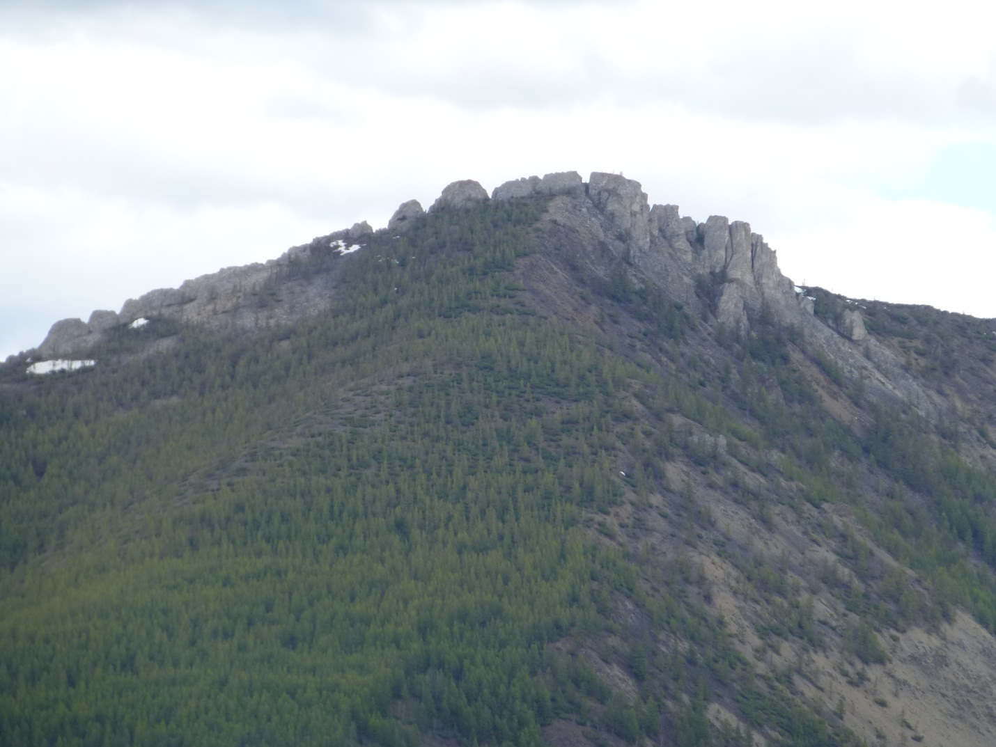
Фото 1. Памятник природы Замковый, общий вид со стороны реки Колымы.

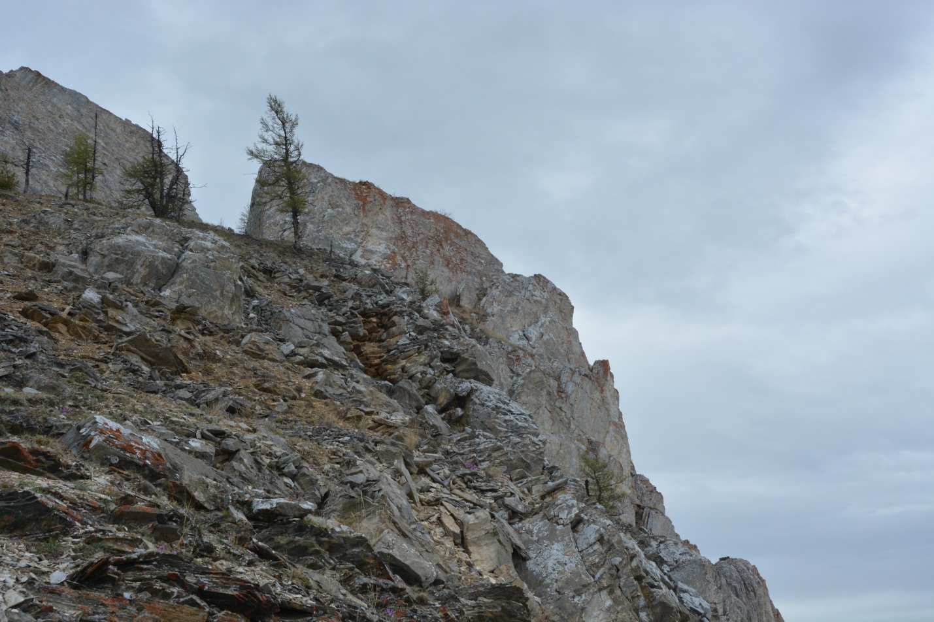

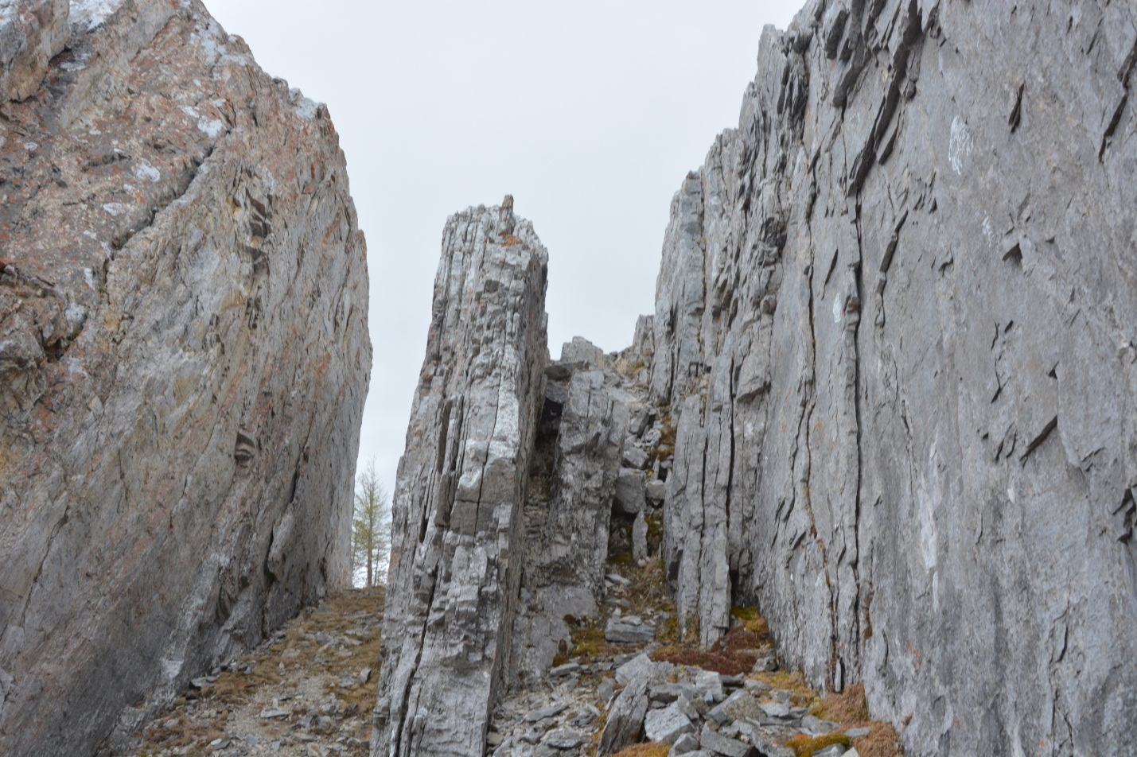
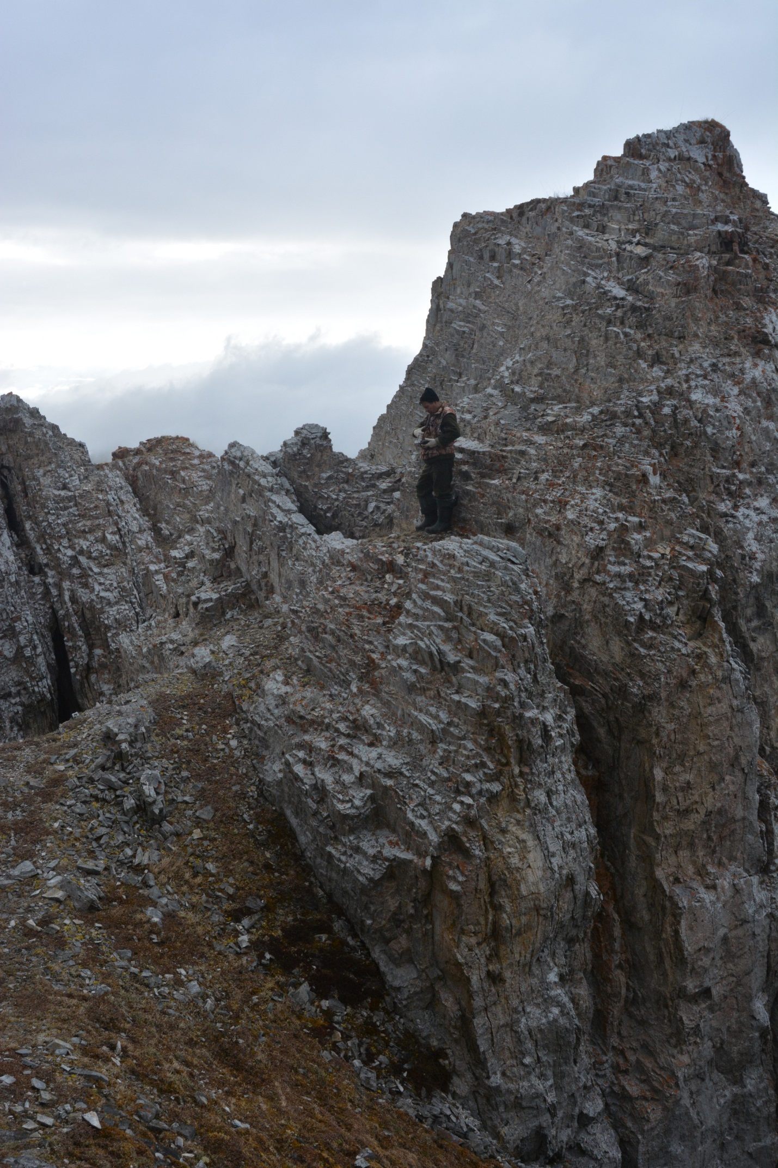

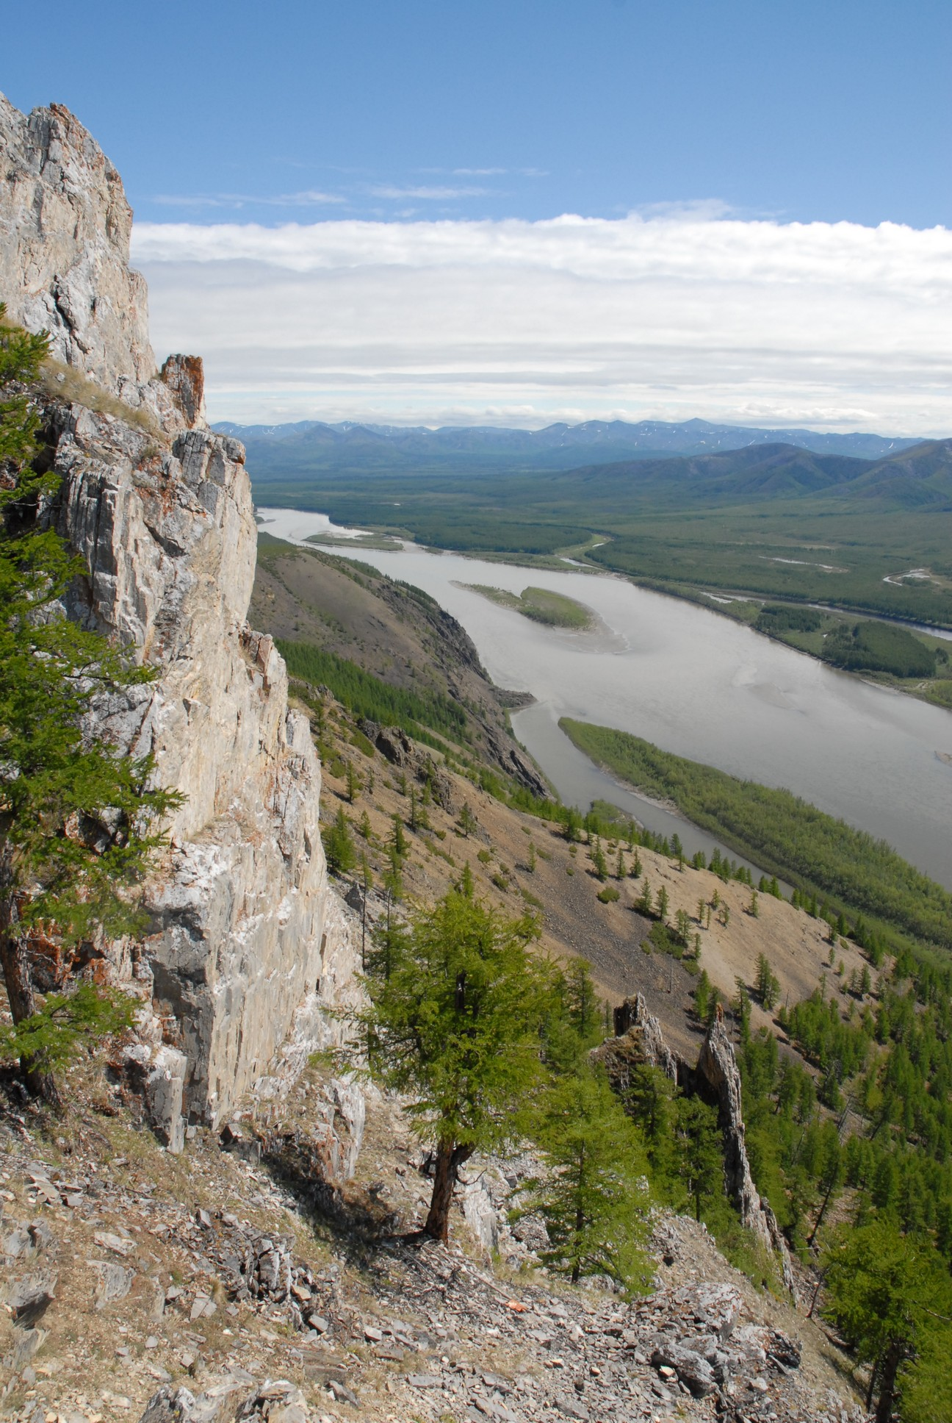
Фото 2-5. Памятник природы «Замковый». Наиболее живописные участки ООПТ.
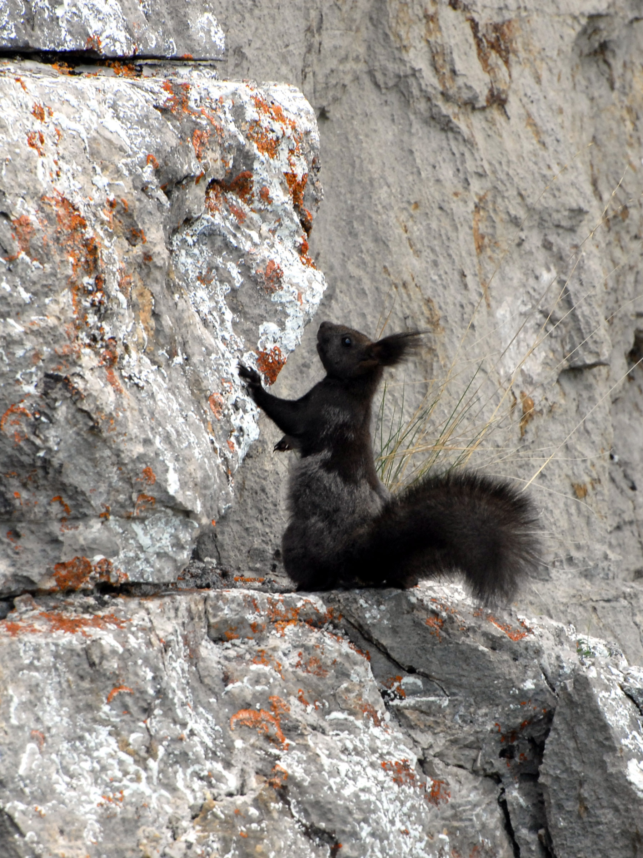
Фото 6. ООПТ памятник природы «Замковый». Белка на скалах.
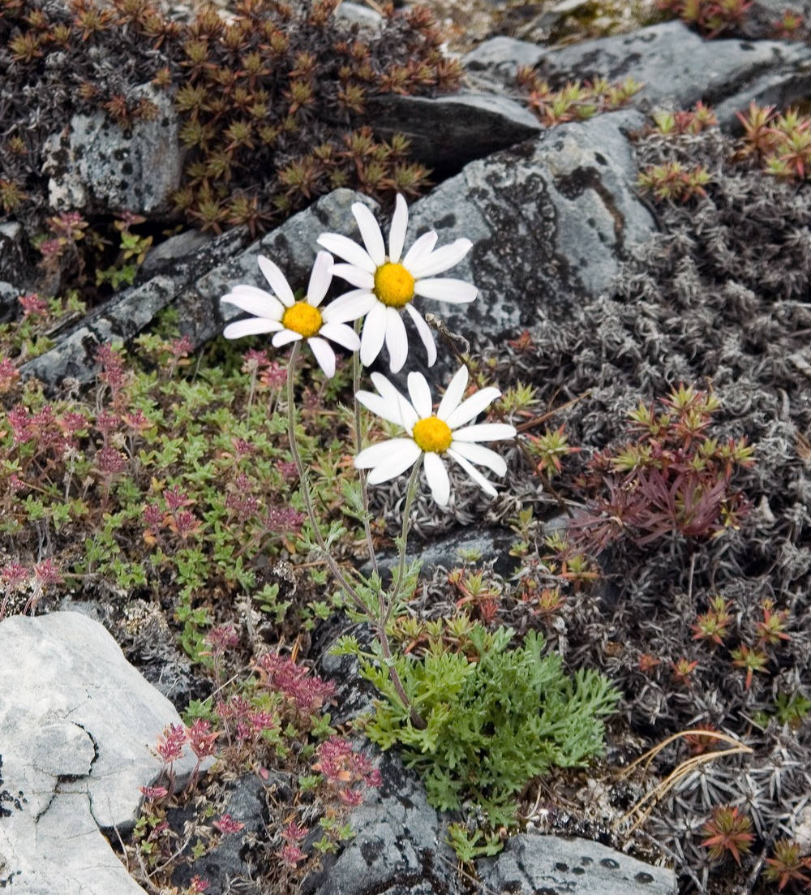
Фото 7. Памятник природы «Замковый». Dendranthema mongolicum - Дендрантема монгольская (Красная книга Магаданской области).

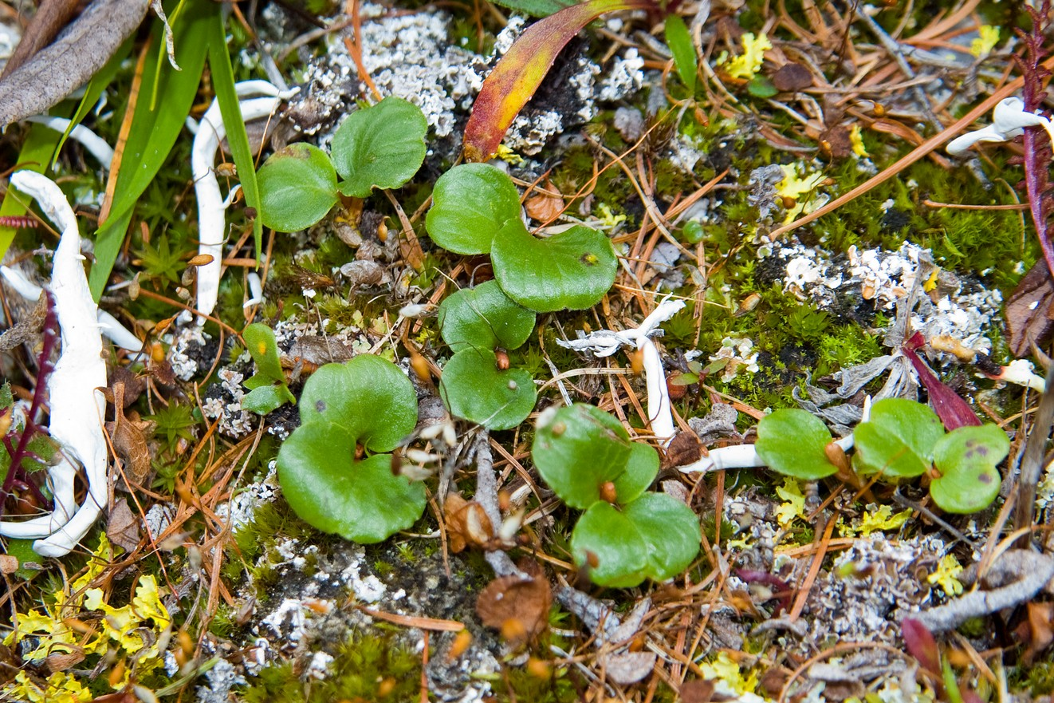
Фото 8. Памятник природы «Замковый». Salix darpirensis - Ива дарпирская (Красная книга Магаданской области).

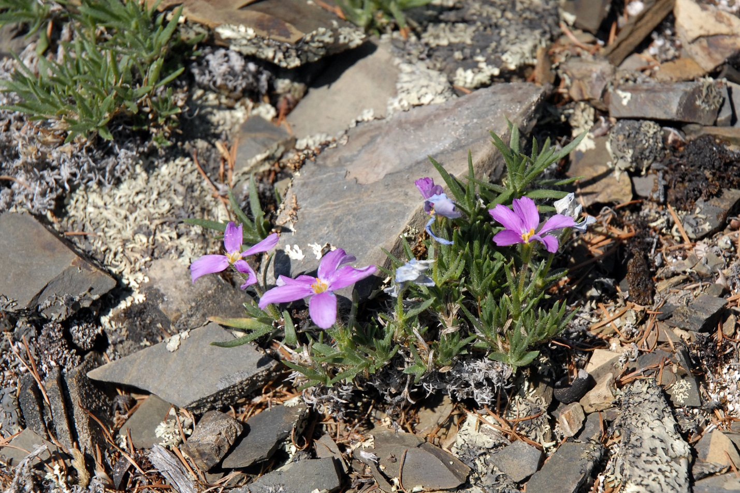
Фото 9. Памятник природы «Замковый». Phlox sibirica - Флокс сибирский (Красная книга Магаданской области).

